Отчёт МБОУ «Айшинская СОШ ЗМР РТ» о проведении месячника безопасности.
Обеспечение комплексной безопасности в МБОУ «Айшинская СОШ ЗМР РТ» в рамках месячника безопасности проводилось по следующим основным направлениям: антитеррористическая защищенность, гражданская оборона и действия в чрезвычайных ситуациях, профилактика молодежного экстремизма, организация инженерной и физической охраны школы. Работа по обеспечению комплексной безопасности проводилась в соответствии с утвержденными нормативными документами.
Целью проводимых мероприятий является выработка у педагогического персонала и учащихся школы умений и навыков по правилам поведения в экстремальных ситуациях криминогенного, техногенного и природного характера. Данная цель охватывает весь педагогический процесс и внеурочную деятельность учащихся. Содержание работы по выработке у учащихся алгоритма безопасности строится на следующих принципах: возрастной адекватности, практической целесообразности, необходимости и достаточности информации, привлечение к работе по обеспечению комплексной безопасности всего педагогического персонала и администрации школы.
- Встречи учащихся:
    - - С инспекторм ГИБДД Ю.И. Леонтьевой. Беседа по теме: «Правила поведения на дороге»
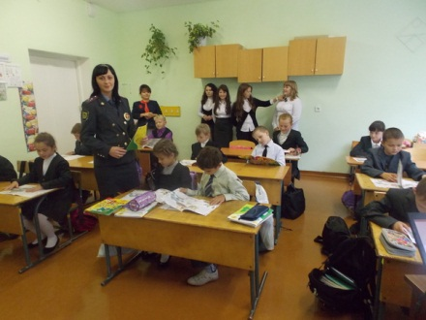
09.09.2013 – С сотрудником МЧС О.А. Никулиным. Беседа по теме: «Азбука пожарной безопасности»
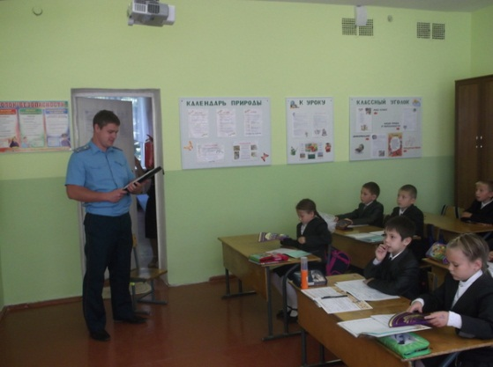
18.09.13 – С инспектором ПДН Л.Р. Хамидуллиной. Круглый стол по теме: « Терроризм и экстремизм – угроза обществу»!
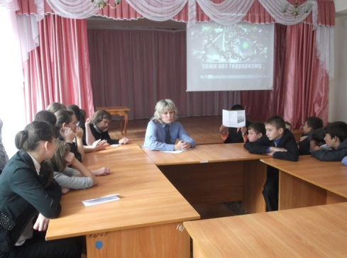
19.09.13 – с педагогами ЦСПС и Д «Родник». Беседа на тему «Мы за мир, мы против насилия»!
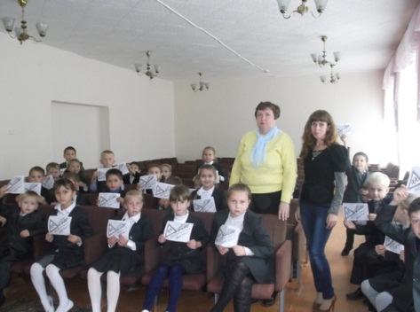

В ходе этих встреч учащиеся получали информацию по вопросам борьбы с терроризмом и антитеррористической деятельностью, проводимой государственными органами правопорядка;
2.на уроках основы безопасности жизнедеятельности учащиеся получили необходимую теоретическую информацию о возможных угрозах и правилах безопасного поведения. На уроках ОБЖ проводились практические занятия: фельдшер школы обучал детей практическим навыкам по оказанию первой медицинской доврачебной помощи;
3. большая работа по обучению детей правилам безопасного поведения, выработки алгоритма безопасного поведения проводилась классными руководителями. Разработаны и разучены с учащимися маршруты безопасного движения из школы домой;
4.среди учащихся 4-11-х классов был организован и проведен конкурс рисунков под девизом «Нет террору!».

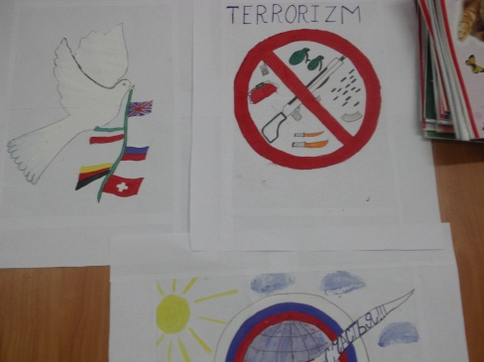
5.Классные руководители проводили классные часы и беседы по тематике антитеррористической безопасности, противопожарной безопасности, правилам безопасного поведения на улице и в быту;
6.в области обеспечения антитеррористической защиты учащихся реализуется следующий комплекс мероприятий: ежедневно проводится контроль за территорией и зданием школы на наличие опасных и подозрительных предметов.. Допуск в здание школы посторонних лиц ограничен.
7.учащиеся 7-11-х классов приняли активное участие в подготовке и проведении круглого стола на тему «Терроризм-угроза обществу»,
8.классными руководителями были проведены беседы по теме «Противодействие терроризму. Меры личной безопасности», в которых были задействованы учащиеся 1-11-х классов.
9.учащиеся 8-9-х классов приняли участие в конкурсе плакатов «Мы выбираем мир»!
10.В соответствии с планом-графиком проводилась тренировочная эвакуация из здания школы.

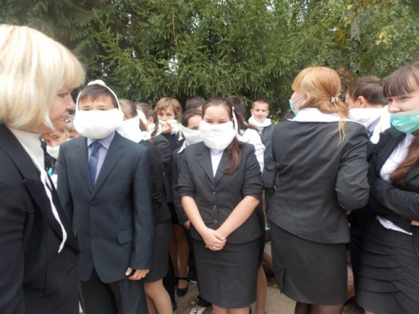

Директор школы Г.Р. Зиатдинова

